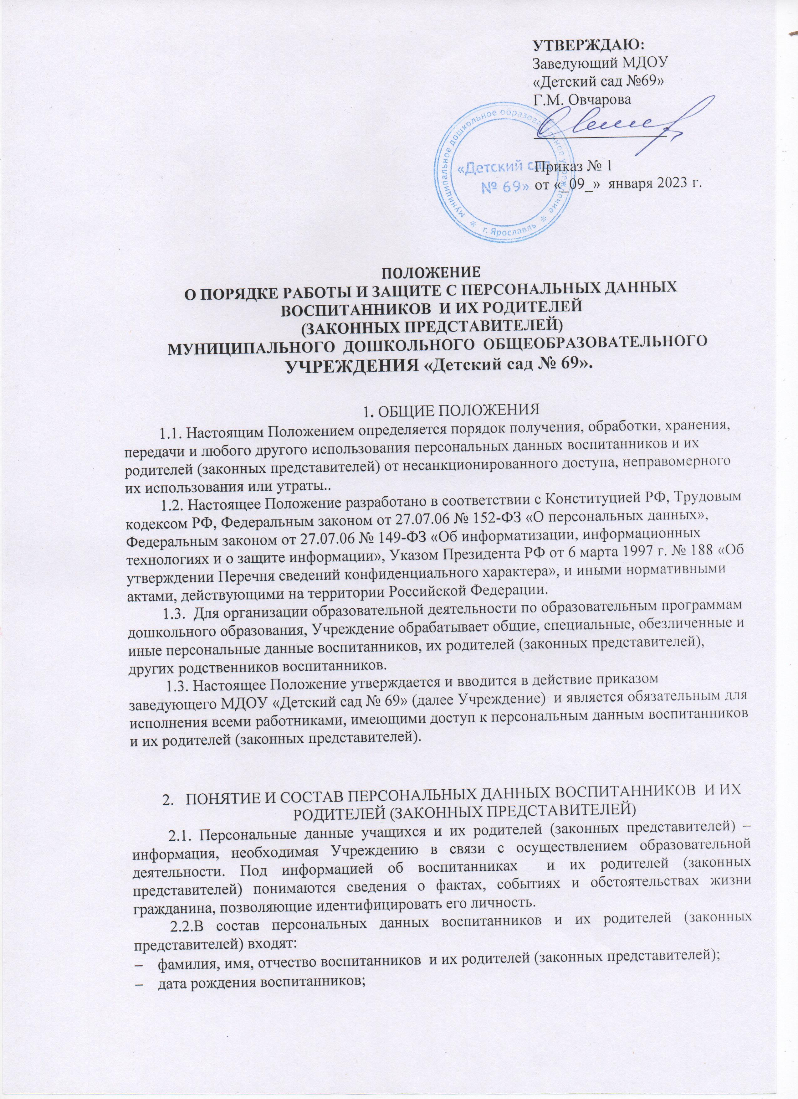
УТВЕРЖДАЮ:
Заведующий МДОУ
«Детский сад №69»
Г.М. Овчарова

_________________

Приказ № 1
от «_09_» января 2023 г.

ПОЛОЖЕНИЕ
О ПОРЯДКЕ РАБОТЫ И ЗАЩИТЕ С ПЕРСОНАЛЬНЫХ ДАННЫХ ВОСПИТАННИКОВ И ИХ РОДИТЕЛЕЙ
(ЗАКОННЫХ ПРЕДСТАВИТЕЛЕЙ)
МУНИЦИПАЛЬНОГО ДОШКОЛЬНОГО ОБЩЕОБРАЗОВАТЕЛЬНОГО УЧРЕЖДЕНИЯ «Детский сад № 69».

1. ОБЩИЕ ПОЛОЖЕНИЯ
1.1. Настоящим Положением определяется порядок получения, обработки, хранения, передачи и любого другого использования персональных данных воспитанников и их родителей (законных представителей) от несанкционированного доступа, неправомерного их использования или утраты..
1.2. Настоящее Положение разработано в соответствии с Конституцией РФ, Трудовым кодексом РФ, Федеральным законом от 27.07.06 № 152-ФЗ «О персональных данных», Федеральным законом от 27.07.06 № 149-ФЗ «Об информатизации, информационных технологиях и о защите информации», Указом Президента РФ от 6 марта 1997 г. № 188 «Об утверждении Перечня сведений конфиденциального характера», и иными нормативными актами, действующими на территории Российской Федерации.
1.3. Для организации образовательной деятельности по образовательным программам дошкольного образования, Учреждение обрабатывает общие, специальные, обезличенные и иные персональные данные воспитанников, их родителей (законных представителей), других родственников воспитанников.
1.3. Настоящее Положение утверждается и вводится в действие приказом заведующего МДОУ «Детский сад № 69» (далее Учреждение) и является обязательным для исполнения всеми работниками, имеющими доступ к персональным данным воспитанников и их родителей (законных представителей).

- ПОНЯТИЕ И СОСТАВ ПЕРСОНАЛЬНЫХ ДАННЫХ ВОСПИТАННИКОВ И ИХ РОДИТЕЛЕЙ (ЗАКОННЫХ ПРЕДСТАВИТЕЛЕЙ)
2.1. Персональные данные учащихся и их родителей (законных представителей) – информация, необходимая Учреждению в связи с осуществлением образовательной деятельности. Под информацией об воспитанниках и их родителей (законных представителей) понимаются сведения о фактах, событиях и обстоятельствах жизни гражданина, позволяющие идентифицировать его личность.
2.2.В состав персональных данных воспитанников и их родителей (законных представителей) входят:
- фамилия, имя, отчество воспитанников и их родителей (законных представителей);
- дата рождения воспитанников;

- адрес регистрации и проживания, контактные телефоны, адреса электронной почты;
- данные свидетельства о рождении , полиса медицинского страхования;
- сведения о месте работы (учебы) родителей (законных представителей), их образования;
- сведения о составе семьи;
- сведения о паспортных данных родителей (законных представителей) ;
- сведения документов о состоянии здоровья воспитанников (о наличии хронических заболеваний, инвалидности, медицинское заключение об отсутствии противопоказаний для обучения в образовательном учреждении конкретного вида и типа, о возможности изучения предметов, представляющих повышенную опасность для здоровья и т.п.);
- сведения о социальных льготах семьи;
- иные документы, содержащие персональные данные (в том числе сведения, необходимые для предоставления гарантий и компенсаций, установленных действующим законодательством).
- ПОРЯДОК ПОЛУЧЕНИЯ И ОБРАБОТКИ ПЕРСОНАЛЬНЫХ ДАННЫХ ВОСПИТАННИКОВ И ИХ РОДИТЕЛЕЙ (ЗАКОННЫХ ПРЕДСТАВИТЕЛЕЙ)
3.1. Под обработкой персональных данных понимается получение, хранение, комбинирование, передача или любое другое использование персональных данных воспитанников и их родителей (законных представителей).
3.2. В целях обеспечения прав и свобод человека и гражданина работники Учреждения при обработке персональных данных обязаны соблюдать следующие общие требования:
- обработка персональных данных может осуществляться исключительно в целях обеспечения соблюдения законов и иных нормативных правовых актов, регламентирующих образовательную деятельность Учреждения;
- при определении объема и содержания обрабатываемых персональных данных Учреждение руководствуется Федеральным законом «О персональных данных», Уставом;
- получение персональных данных может осуществляться путем представления их родителями (законными представителями) лично при подаче заявления о приёме;
- родители (законные представители) обязаны предоставлять достоверные сведения о себе, своем ребенке, своевременно сообщать об изменении персональных данных. Учреждение имеет право проверять достоверность сведений, предоставленных родителями (законными представителями), сверяя данные с оригиналами предоставленных документов.
- Учреждение не имеет права получать и обрабатывать персональные данные о политических, религиозных и иных убеждениях.
3.3. К обработке, передаче и хранению персональных данных могут иметь доступ следующие сотрудники Учреждения (внутренний доступ):
- заведующий;
- старший воспитатель;
- воспитатели, в пределах своей компетенции.
3.4. К числу потребителей персональных данных вне организации (внешний доступ) относятся государственные функциональные структуры (при наличии соответствующих полномочий и на основании официального запроса в рамках действующего законодательства);
- работники Управления образования администрации г. Твери;
- правоохранительные органы;
- органы статистики;
- медицинские учреждения;
- учреждения дополнительного образования;
- надзорно-контрольные органы (только в сфере своей компетенции).
3.5. Использование персональных данных возможно только в соответствии с целями, определившими их получение.
3.6. Персональные данные не могут быть использованы в целях причинения имущественного и морального вреда гражданам, препятствия по реализации прав и свобод граждан Российской Федерации. Ограничение прав граждан Российской Федерации на основе использования информации об их социальном происхождении, о расовой, национальной, языковой, религиозной и партийной принадлежности запрещено.
3.7. Передача персональных данных воспитанников и их родителей (законных представителей) возможна только с согласия родителей (законных представителей) или в случаях, прямо предусмотренных законодательством.
3.8. При передаче персональных данных Учреждение должно соблюдать следующие требования:
- не сообщать персональные данные третьей стороне без письменного согласия родителей (законных представителей), за исключением случаев, когда это необходимо в целях предупреждения угрозы жизни и здоровью субъекта персональных данных или в случаях, установленных федеральным законом;
- предупредить лиц, получающих персональные данные, о том, что эти данные могут быть использованы лишь в целях, для которых они сообщены, и требовать от этих лиц подтверждения того, что это правило соблюдено. Лица, получающие персональные данные, обязаны соблюдать режим конфиденциальности. Данное положение не распространяется на обмен персональными данными в порядке, установленном федеральными законами;
- разрешать доступ к персональным данным только специально уполномоченным лицам, определенным приказом заведующего, при этом указанные лица должны иметь право получать только те персональные данные, которые необходимы для выполнения конкретных функций;
- не запрашивать информацию о состоянии здоровья воспитанников и их родителей (законных представителей), за исключением тех сведений, которые относятся к вопросу о возможности осуществления образовательного процесса.
3.9. Передача персональных данных от оператора или его представителей внешнему потребителю может допускаться в минимальных объемах и только в целях выполнения задач, соответствующих объективной причине сбора этих данных.
3.10. Все меры обеспечения безопасности при сборе, обработке и хранении персональных данных распространяются как на бумажные, так и на электронные (автоматизированные) носители информации.
3.11. Предоставление персональных данных государственным и муниципальным органам производится в соответствии с требованиями действующего законодательства и настоящим Положением.

- ЗАЩИТА ПЕРСОНАЛЬНЫХ ДАННЫХ
4.1. Под угрозой или опасностью утраты персональных данных понимается единичное или комплексное, реальное или потенциальное, активное или пассивное проявление злоумышленных возможностей внешних или внутренних источников угрозы создавать неблагоприятные события, оказывать дестабилизирующее воздействие на защищаемую информацию.
4.2. Риск угрозы любым информационным ресурсам создают стихийные бедствия, экстремальные ситуации, террористические действия, аварии технических средств и линий связи, другие объективные обстоятельства.
4.3. Защита персональных данных представляет собой предупреждение нарушения доступности, целостности, достоверности и конфиденциальности персональных данных и обеспечение безопасности информации в процессе деятельности Учреждения.
4.4. Защита персональных данных от неправомерного их использования или утраты должна быть обеспечена Учреждением за счет его средств в порядке, установленном федеральным законом.
4.5.«Внутренняя защита»:
4.5.1. регламентация доступа персонала к конфиденциальным сведениям, документам и базам данных входит в число основных направлений организационной защиты информации и предназначена для разграничения полномочий между директором и работниками Учреждения;
4.5.2. для обеспечения внутренней защиты персональных данных необходимо соблюдать ряд мер:
- ограничение и регламентация перечня работников, функциональные обязанности которых требуют конфиденциальных знаний;
- избирательное и обоснованное распределение документов и информации между работниками;
- рациональное размещение рабочих мест работников, при которых исключалось бы бесконтрольное использование защищаемой информации;
- знание работниками требований нормативно – методических документов по защите информации и сохранении тайны;
- наличие необходимых условий в помещении для работы с конфиденциальными документами и базами данных;
- организация порядка уничтожения информации;
- воспитательная и разъяснительная работа с сотрудниками Учреждения по предупреждению утраты ценных сведений при работе с конфиденциальными документами.
4.5.3. защита персональных данных на электронных носителях: все папки, содержащие персональные данные учащихся и их родителей (законных представителей), должны быть защищены паролем.
4.6. «Внешняя защита»:
4.6.1. для защиты конфиденциальной информации создаются целенаправленные неблагоприятные условия и труднопреодолимые препятствия для лица, пытающегося совершить несанкционированный доступ и овладение информацией. Целью и результатом несанкционированного доступа к информационным ресурсам может быть не только овладение ценными сведениями и их использование, но и их видоизменение, уничтожение, и др;
4.6.2. под посторонним лицом понимается любое лицо, не имеющее непосредственного отношения к деятельности Учреждения. Посторонние лица не должны знать распределение функций, рабочие процессы, технологию составления, оформления, ведения и хранения документов, дел и рабочих материалов;
4.6.3. для обеспечения внешней защиты персональных данных необходимо соблюдать ряд мер:
- порядок приема, учета и контроля деятельности посетителей;
- пропускной режим Учреждения;
- технические средства охраны.
4.7. Все лица, связанные с получением, обработкой и защитой персональных данных, обязаны подписать обязательство о неразглашении персональных данных учащихся и их родителей (законных представителей).
- ПРАВА, ОБЯЗАННОСТИ И ОТВЕТСТВЕННОСТЬ РОДИТЕЛЕЙ ВОСПИТАННИКОВ (ЗАКОННЫХ ПРЕДСТАВИТЕЛЕЙ)
5.1. Закрепление прав родителей (законных представителей), регламентирующих защиту их персональных данных и данных ребенка, обеспечивает сохранность полной и точной информации.
5.2. Родители (законные представители) воспитанников должны быть ознакомлены с документами Учреждения, устанавливающими порядок обработки персональных данных учащихся и их родителей (законных представителей), а также об их правах и обязанностях в этой области.
5.3. В целях защиты персональных данных, хранящихся в Учреждение, родители (законные представители) имеют право:
- требовать исключения или исправления неверных или неполных персональных данных,
- на свободный бесплатный доступ к своим персональным данным, включая право на получение копий любой записи, содержащей персональные данные;
- определять своих представителей для защиты своих персональных данных;
- на сохранение и защиту своей личной и семейной тайны.

- ОТВЕТСТВЕННОСТЬ ЗА РАЗГЛАШЕНИЕ КОНФИДЕНЦИАЛЬНОЙ ИНФОРМАЦИИ, СВЯЗАННОЙ С ПЕРСОНАЛЬНЫМИ ДАННЫМИ
6.1. Персональная ответственность – одно из главных требований к организации функционирования системы защиты персональной информации и обязательное условие обеспечения эффективности этой системы.
6.2. Юридические и физические лица, в соответствии со своими полномочиями владеющие информацией о гражданах, получающие и использующие ее, несут ответственность в соответствии с законодательством Российской Федерации за нарушение режима защиты, обработки и порядка использования этой информации.
6.3. Руководитель, разрешающий доступ сотрудника к документу, содержащему персональные сведения у воспитанников и их родителей (законных представителей), несет персональную ответственность за данное разрешение.
6.4. Каждый сотрудник Учреждения, получающий для работы документ, содержащий персональные данные, несет персональную ответственность за сохранность носителя и конфиденциальность информации.
6.5. Лица, виновные в нарушении норм, регулирующих получение, обработку и защиту персональных данных, несут дисциплинарную, административную, гражданско-правовую или уголовную ответственность в соответствии с федеральными законами.
6.6. Учреждение обязано сообщать родителям (законным представителям) воспитанников о целях, способах и источниках получения персональных данных, а также о характере подлежащих получению персональных данных и возможных последствиях отказа родителей (законных представителей) дать письменное согласие на их получение.

